Домашняя работа

по курсу “Фреймворк Spring”

Выполнил: Завершинский А.С.
Группа: Программист | 20.12.2024

Урок 1. Системы сборки Maven и Gradle для разработки Java приложений

Задание
Задание: Создайте простое веб-приложение с использованием Maven и Gradle. Сравните их возможности и поделитесь своими мыслями.
Решение:
Сформируем проект maven командой:

mvn archetype:generate \
-DgroupId=com.example \
-DartifactId=simple-web-app \
-DarchetypeArtifactId=maven-archetype-webapp \
-DinteractiveMode=false

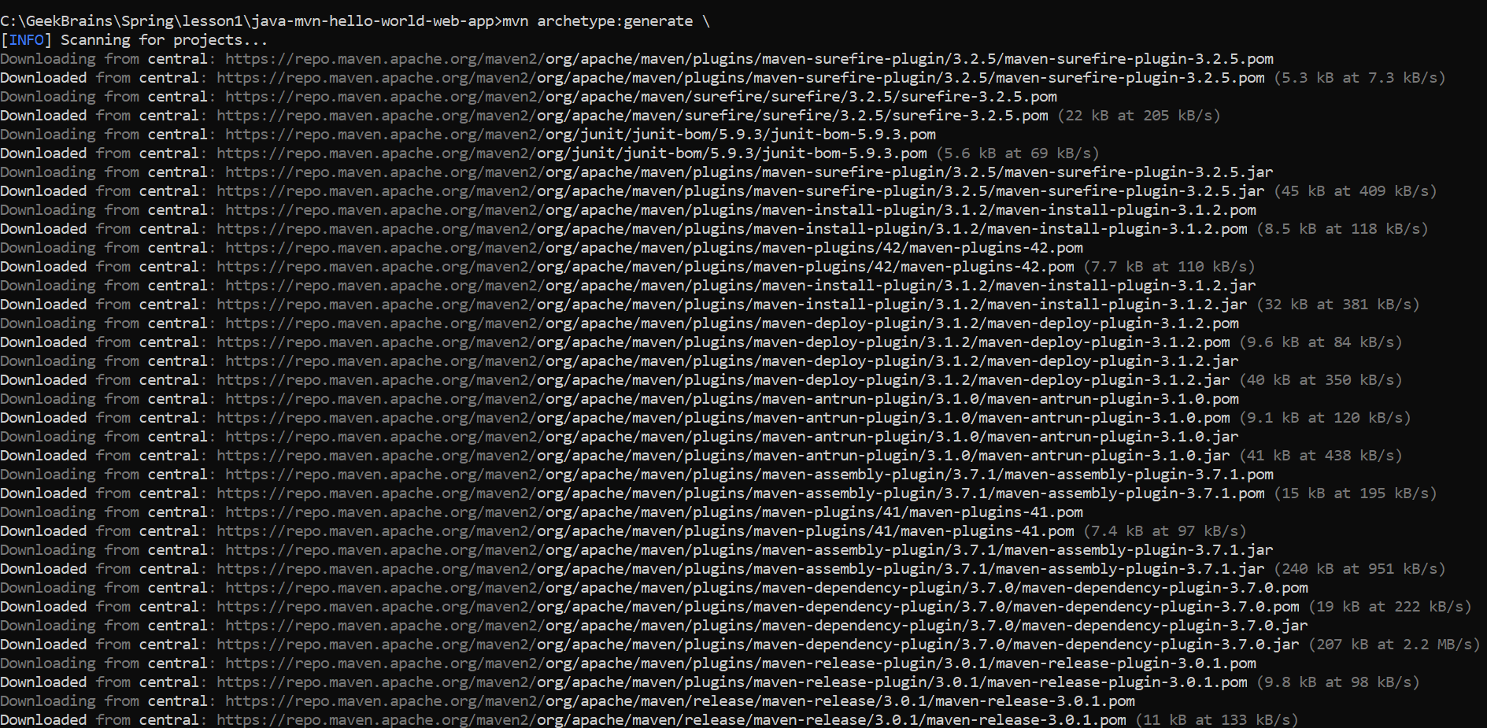
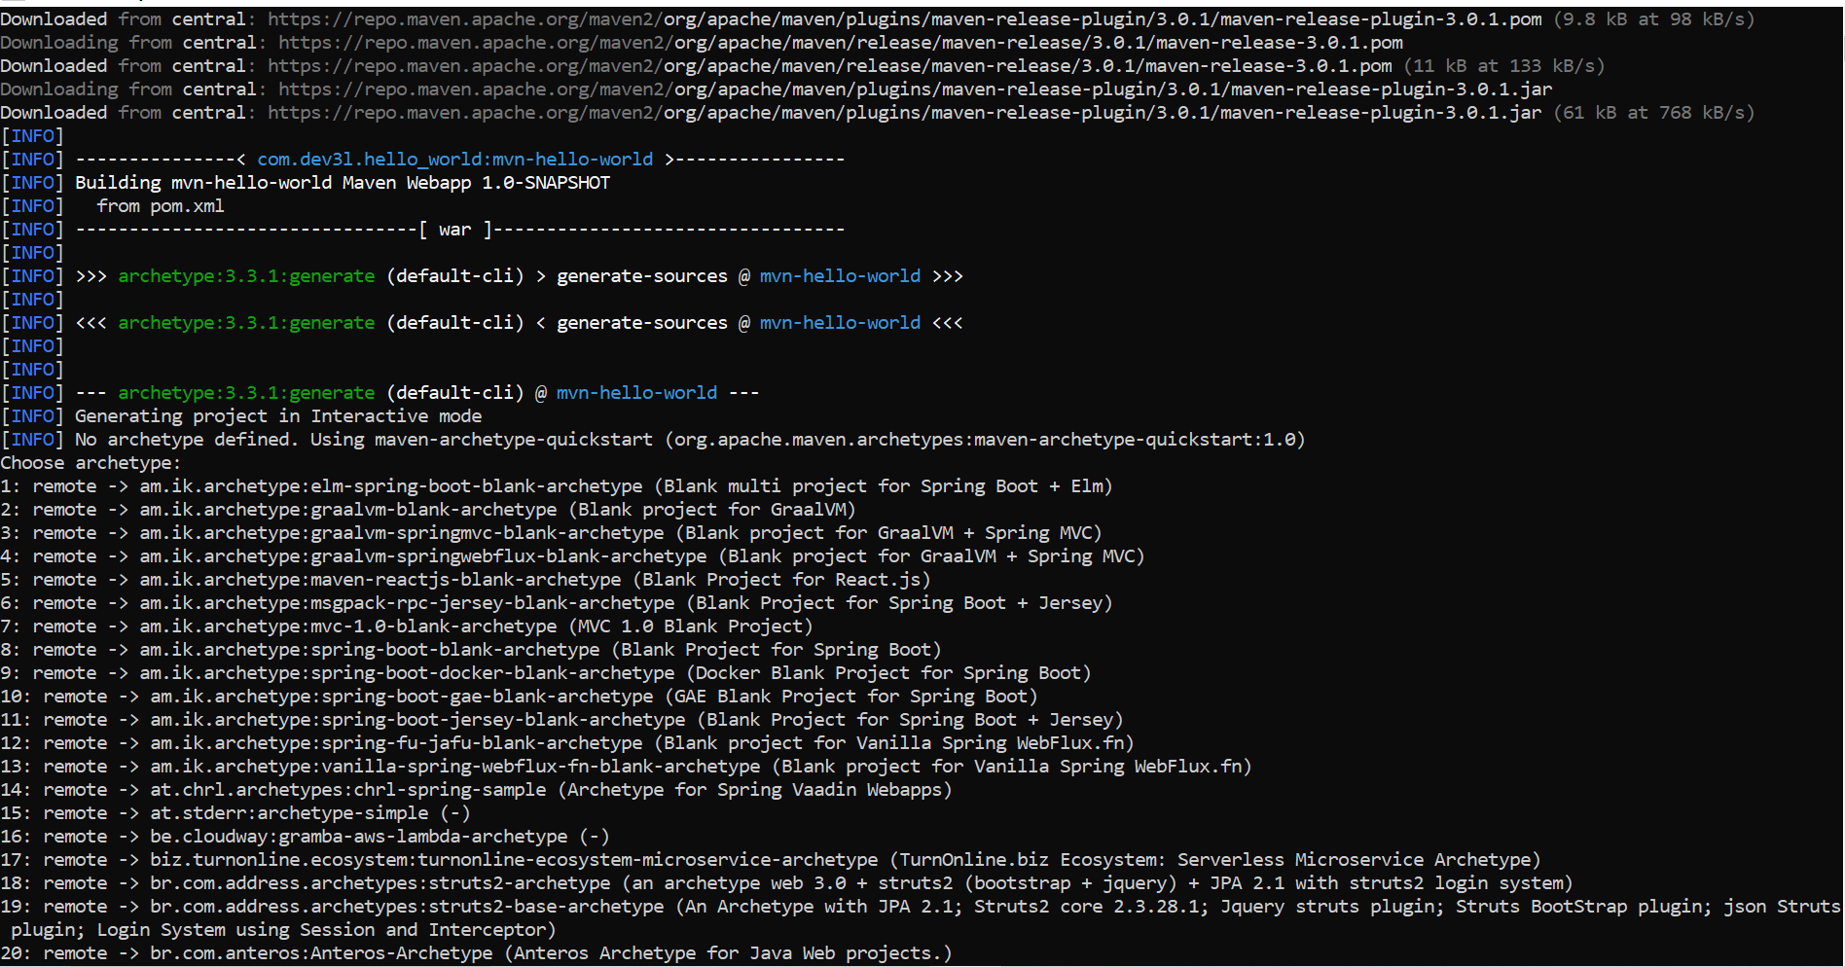

Добавим в pom.xml-файл необходимые для формирования web-приложения зависимости:
<?xml version="1.0" encoding="UTF-8"?>
<project xmlns="http://maven.apache.org/POM/4.0.0" xmlns:xsi="http://www.w3.org/2001/XMLSchema-instance"
xsi:schemaLocation="http://maven.apache.org/POM/4.0.0 http://maven.apache.org/maven-v4_0_0.xsd">
<modelVersion>4.0.0</modelVersion>
<groupId>com.dev3l.hello_world</groupId>
<artifactId>mvn-hello-world</artifactId>
<packaging>war</packaging>
<version>1.0-SNAPSHOT</version>
<name>mvn-hello-world Maven Webapp</name>
<url>http://maven.apache.org</url>
<dependencies>
<dependency>
<groupId>javax.servlet</groupId>
<artifactId>servlet-api</artifactId>
<version>2.5</version>
<scope>provided</scope>
</dependency>
<!-- junit -->
<dependency>
<groupId>junit</groupId>
<artifactId>junit</artifactId>
<version>4.12</version>
<scope>test</scope>
</dependency>
<!-- log4j -->
<dependency>
<groupId>org.apache.logging.log4j</groupId>
<artifactId>log4j-api</artifactId>
<version>2.5</version>
</dependency>
<dependency>
<groupId>org.apache.logging.log4j</groupId>
<artifactId>log4j-core</artifactId>
<version>2.5</version>
</dependency>
</dependencies>
<build>
<finalName>mvn-hello-world</finalName>
<plugins>
<plugin>
<groupId>org.apache.maven.plugins</groupId>
<artifactId>maven-compiler-plugin</artifactId>
<version>3.1</version>
<configuration>
<source>1.8</source>
<target>1.8</target>
</configuration>
</plugin>
<plugin>
<!-- Java EE 6 doesn't require web.xml, Maven needs to catch up! -->
<groupId>org.apache.maven.plugins</groupId>
<artifactId>maven-war-plugin</artifactId>
<version>2.4</version>
<configuration>
<failOnMissingWebXml>false</failOnMissingWebXml>
</configuration>
</plugin>
</plugins>
</build>
</project>
Создадим сервлет веб-приложения java/HelloServlet.java:
import javax.servlet.ServletException;
import javax.servlet.http.HttpServlet;
import javax.servlet.http.HttpServletRequest;
import javax.servlet.http.HttpServletResponse;
import java.io.IOException;
public class HelloServlet extends HttpServlet {
@Override
protected void doGet(HttpServletRequest req, HttpServletResponse resp) throws ServletException, IOException {
resp.getWriter().println("Hello, World!");
}
}
Отредактируем файл web.xml, который находится в папке src/main/webapp/WEB-INF, чтобы зарегистрировать сервлет и сопоставить его с URL:

<?xml version="1.0" encoding="UTF-8"?>
<web-app xmlns="http://java.sun.com/xml/ns/j2ee"
xmlns:xsi="http://www.w3.org/2001/XMLSchema-instance"
xsi:schemaLocation="http://java.sun.com/xml/ns/j2ee http://java.sun.com/xml/ns/j2ee/web-app_2_4.xsd"
version="2.4">
<display-name>Simple Web App</display-name>
<servlet>
<servlet-name>helloServlet</servlet-name>
<servlet-class>com.example.HelloServlet</servlet-class>
</servlet>
<servlet-mapping>
<servlet-name>helloServlet</servlet-name>
<url-pattern>/hello</url-pattern>
</servlet-mapping>
</web-app>
Для сборки проекта выполним следующую команду:
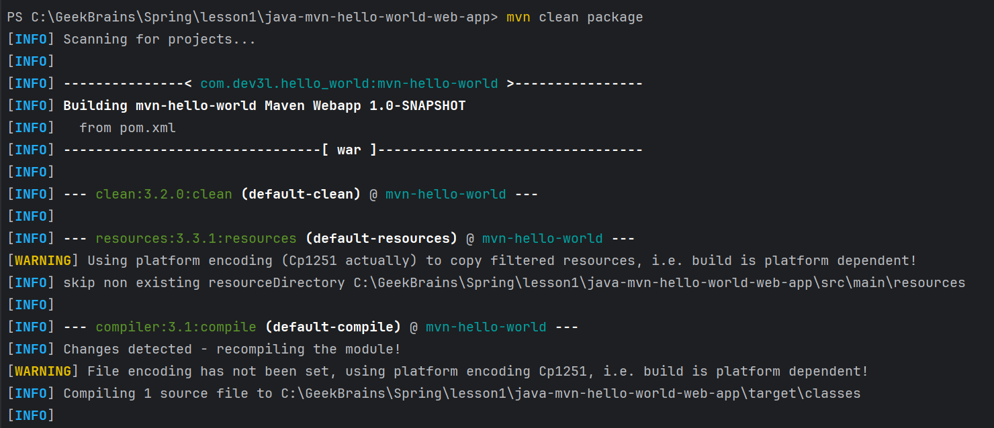
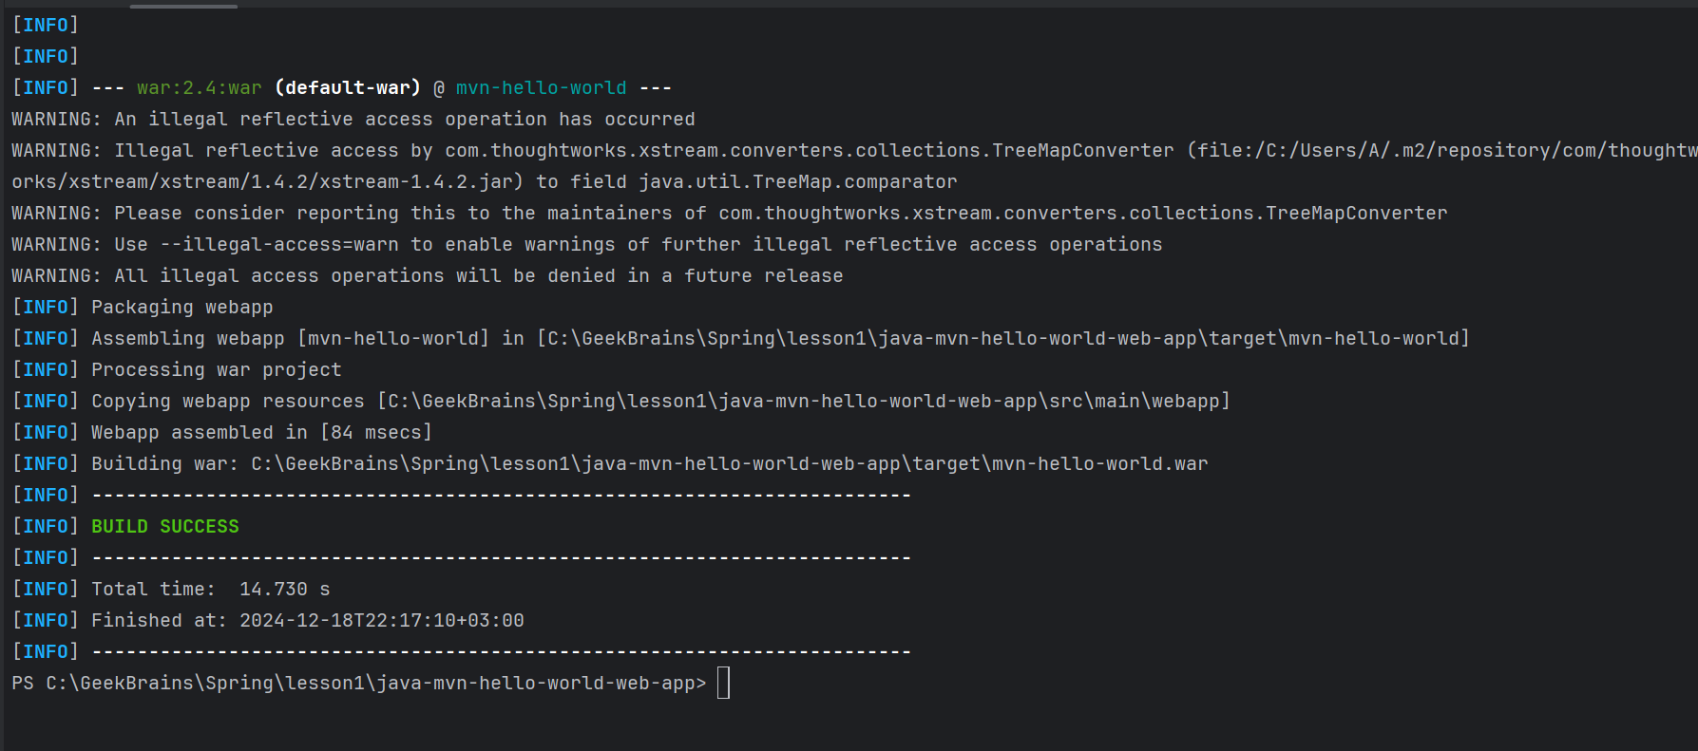
Сборка проекта создаст WAR-файл (simple-web-app.war) в папке target. Теперь мы можем развернуть этот WAR-файл на сервере приложений, таком как Tomcat.
Развернем war-файл на сервере Tomkat, выбрав его:

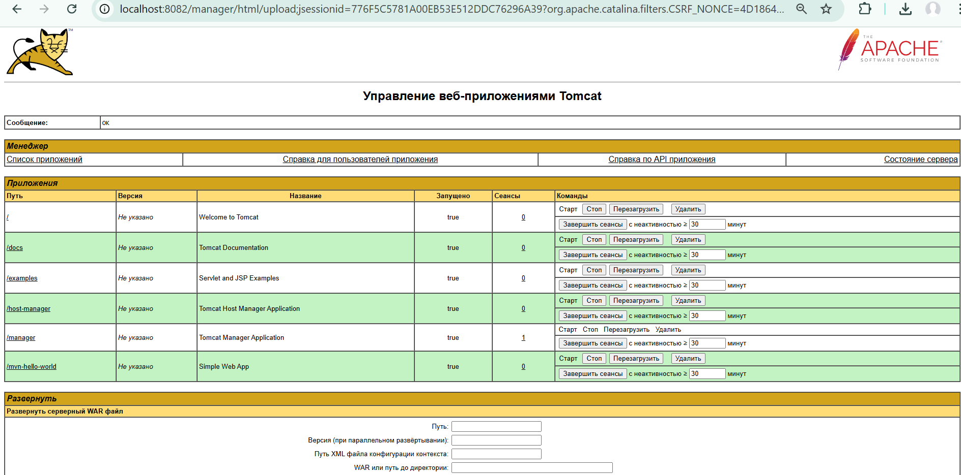

Посмотрим запущенный сайт:
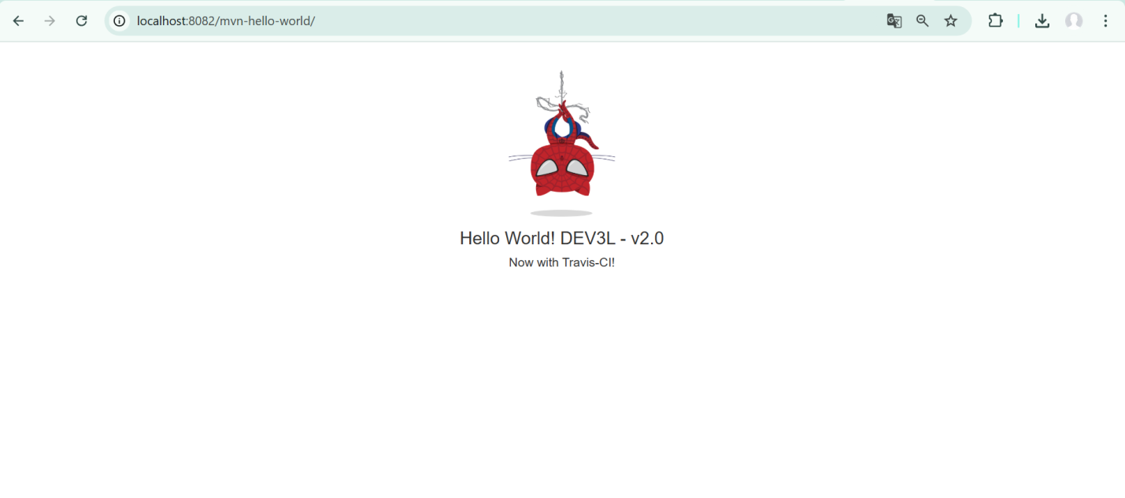
Теперь создадим gradle-проект командой:
ОJОО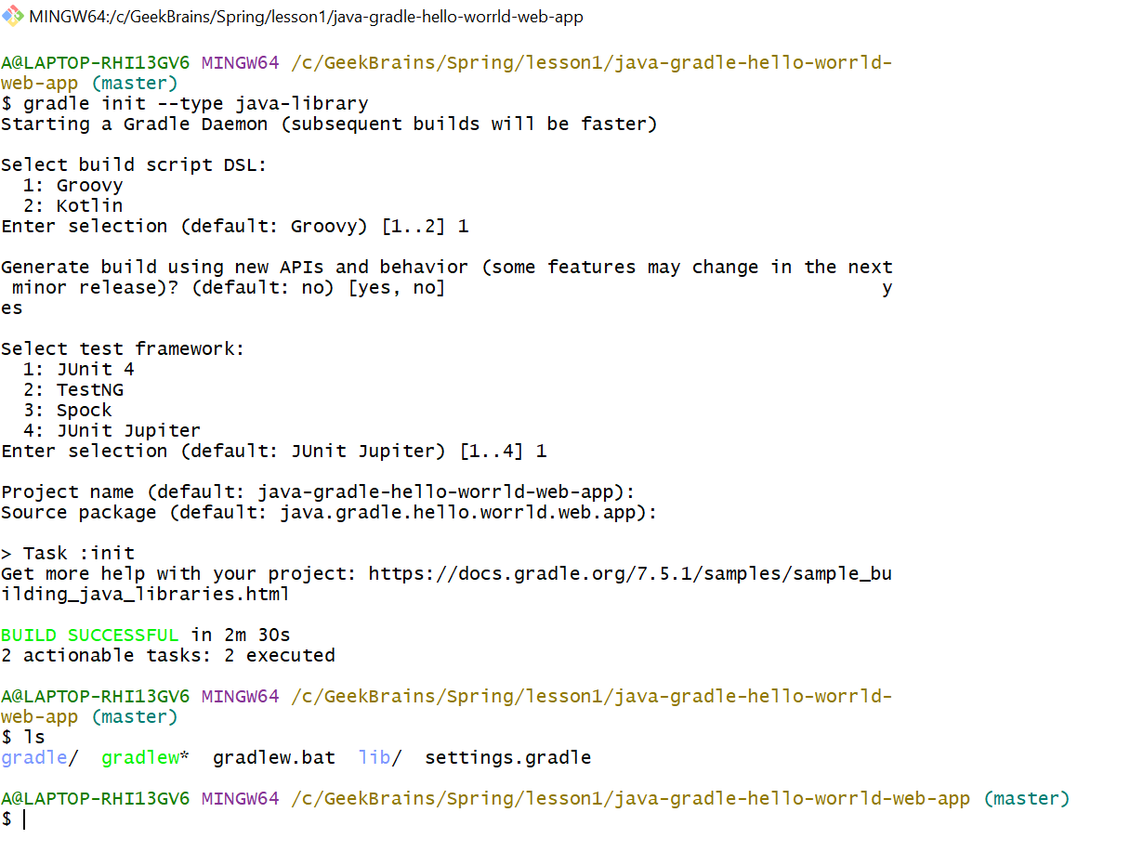
Отредактируем файл настроек build-gradle:
plugins {
id 'war'
id 'java'
}
group = 'org.example'
version = '1.0-SNAPSHOT'
repositories {
mavenCentral()
}
dependencies {
testImplementation platform('org.junit:junit-bom:5.9.1')
testImplementation 'org.junit.jupiter:junit-jupiter'
implementation 'javax.servlet:javax.servlet-api:4.0.1'
implementation 'jakarta.servlet:jakarta.servlet-api:5.0.0'
}
test {
useJUnitPlatform()
}
war {
archiveBaseName = 'simple-web-app'
archiveVersion = '1.0'
}
Создадим файл HelloServlet.java:
package org.example;
import jakarta.servlet.ServletException;
import jakarta.servlet.annotation.WebServlet;
import jakarta.servlet.http.HttpServlet;
import jakarta.servlet.http.HttpServletRequest;
import jakarta.servlet.http.HttpServletResponse;
import java.io.IOException;
@WebServlet("/hello")
public class HelloServlet extends HttpServlet {
@Override
protected void doGet(HttpServletRequest req, HttpServletResponse resp) throws ServletException, IOException {
resp.getWriter().println("Hello, World!");
}
}
Создадим файл web.xml:
<?xml version="1.0" encoding="UTF-8"?>
<web-app xmlns="https://jakarta.ee/xml/ns/jakartaee"
xmlns:xsi="http://www.w3.org/2001/XMLSchema-instance"
xsi:schemaLocation="https://jakarta.ee/xml/ns/jakartaee https://jakarta.ee/xml/ns/jakartaee/web-app_5_0.xsd"
version="5.0">
<display-name>Simple Web App</display-name>
<servlet>
<servlet-name>helloServlet</servlet-name>
<servlet-class>com.example.HelloServlet</servlet-class>
</servlet>
<servlet-mapping>
<servlet-name>helloServlet</servlet-name>
<url-pattern>/hello</url-pattern>
</servlet-mapping>
</web-app>

Запустим команду сборки проекта:
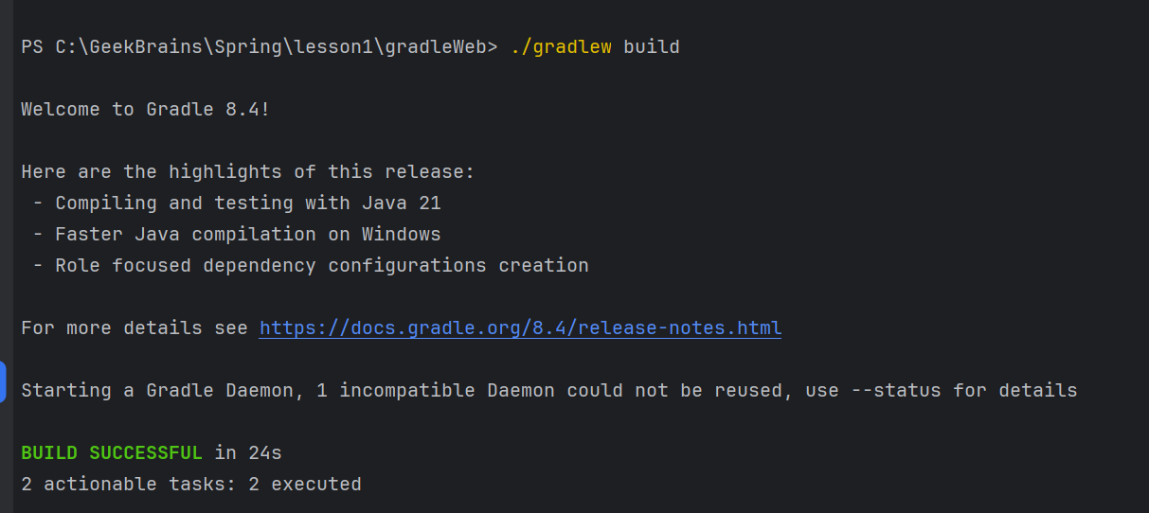
Сборка создаст WAR-файл (simple-web-app-1.0.war) в папке build/libs. Теперь мы можем развернуть этот WAR-файл на сервере приложений, таком как Tomcat. Откроем и развернем в Tomcat war-файл:
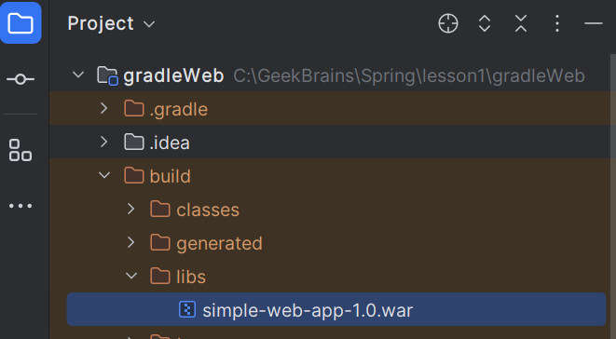

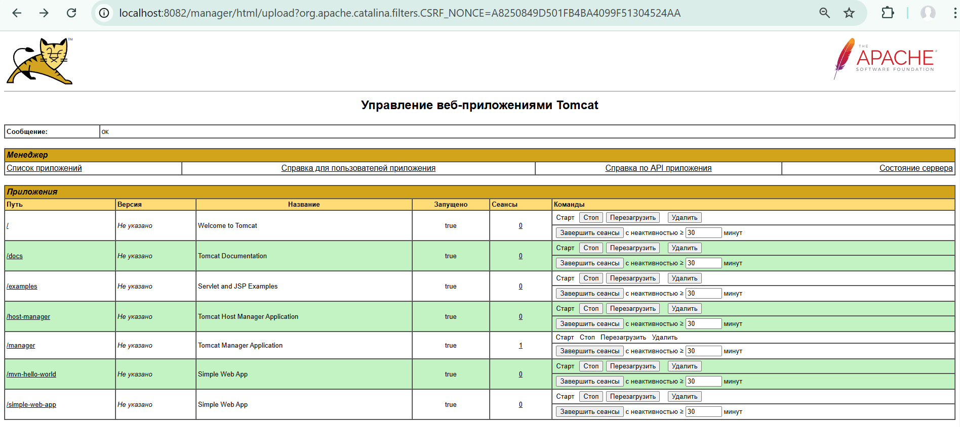

Откроем в браузере веб-приложение:
